ИНФОРМАЦИОННЫЙ БЮЛЛЕТЕНЬ 26 июня 2020 г.
Ищу себе маму!
Добрые, отзывчивые жители Кургана и области!
Вглядитесь в эти грустные глаза детей, ждущих любовь, ласку и тепло…

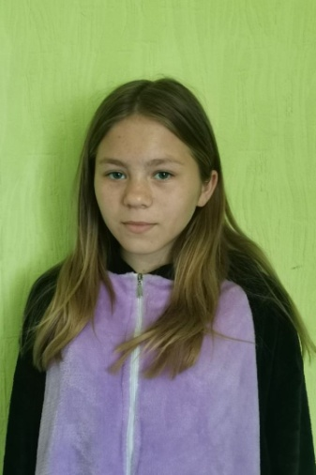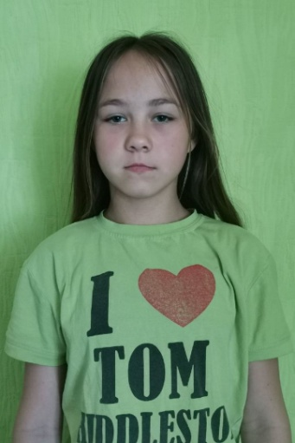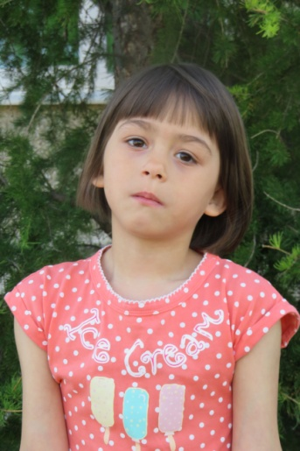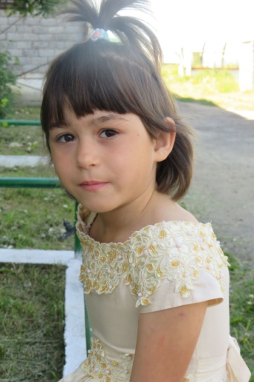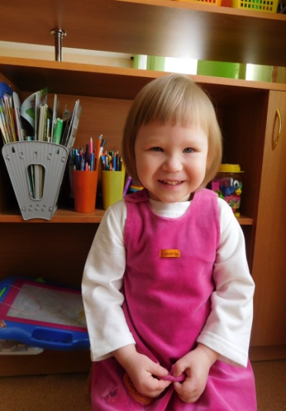
Анна  Март 2008 г.р.  Добрая, вежливая, хорошая.  Глаза серые,  волосы светло-русые.  Не имеет отклонений в состоянии здоровья.  Есть сестры:  Юлия, 2009 г.р.,  Светлана, 2013 г.р.,  Арина, 2013 г.р.,  Ольга, 2018 г.р.  Мать ограничена в родительских правах,  отец не занимается воспитанием ребенка. | Юлия  Февраль 2009 г.р.  Интересная, хорошая,  общительная.  Глаза карие, волосы русые. Имеет незначительные отклонения в состоянии здоровья. Есть сестры:  Анна, 2008 г.р.,  Светлана, 2013 г.р.,  Арина, 2013 г.р.,  Ольга, 2018 г.р.  Мать ограничена в родительских правах, отец  не занимается воспитанием ребенка. | Светлана  Май 2013 г.р.  Скромная, игривая, стеснительная.  Глаза карие, волосы русые.  Имеет незначительные отклонения в  состоянии здоровья.  Есть сестры:  Анна, 2008 г.р.,  Юлия, 2009 г.р.,  Арина, 2013 г.р.,  Ольга, 2018 г.р.  Мать ограничена в родительских правах, в графе «отец» свидетельства о рождении стоит прочерк. | Арина Ольга  Май 2013 г.р. Март 2018г.р.  Игривая, скромная, Улыбчивая, интересная, хорошая.  любознательная. Глаза серые, волосы светлые.  Глаза карие, волосы русые. Имеет незначительные  Имеет незначительные отклонения в состоянии  отклонения здоровья.  в состоянии здоровья. Есть сестры: Анна, 2008 г.р.,  Есть сестры: Юлия, 2009 г.р.,  Анна, 2008 г.р., Светлана, 2013 г.р.,  Юлия, 2009 г.р., Арина, 2013 г.р.  Светлана, 2013 г.р., Родители ограничены в  Ольга, 2018 г.р. родительских правах.  Мать ограничена в родительских  правах, в графе «отец»  свидетельства о рождении  стоит прочерк.
По разным причинам у этих детей нет родителей, нет домашнего очага, который бы защитил и согрел их.
Тех, кто готов взять на себя благородную миссию опекуна, попечителя, усыновителя, просим обращаться в Управление социальной защиты населения Курганской области по адресу: г. Курган, ул. Зорге, 39, каб. 10 а, тел.
8(3522) 44-01-15 для уточнения сведений о ребенке и получения информации.

